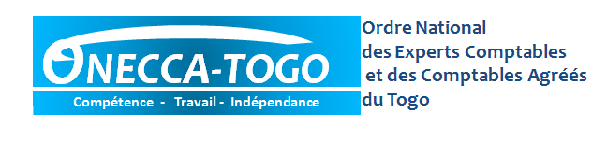

**Communiqué**

**Pour la première année d’application du Système Comptable des Entités à but Non Lucratif (SYCEBNL), l’acte uniforme dispose que toute entité doit préparer et présenter son bilan d’ouverture au premier jour de l’entrée en vigueur du référentiel en faisant l’inventaire et en comptabilisant tous les actifs et passifs suivant le plan des comptes du SYCEBNL.**

L’Ordre National des Experts Comptables et Comptables Agréés au Togo (ONECCA-TOGO), organise les **15, 16 et 17 novembre 2023 à son siège à Lomé,** la deuxième phase du séminaire de formation sur le **SYCEBNL** qui entre en vigueur le **1er janvier 2024**. Il portera sur le Thème : « ***Passage d’un ancien référentiel comptable au SYCEBNL et Bilan d’ouverture : cas d’une association, d’un ordre professionnel et d’un projet de développement ».***

Il est organisé à l’intention des associations et fondations, des ordres professionnels, des organisations religieuses, des clubs sportifs, des organismes de projets de développement, des ONG, des agences d’exécution de l’Etat et du public.

Le séminaire sera animé par **Messieurs AFANOU Kodjovi Messan et AKPAKI Mawuli Oloukora**, Experts-Comptables inscrits à l’ONECCA TOGO.

Les frais de participation sont fixés à **150 000 francs CFA** par personne.

Pour toutes informations et formalités d’inscription, prière prendre attache avec le Secrétariat Permanent de l’ONECCA-TOGO au siège de l’Ordre, Rue TANDJOARE (près du Garage Central), quartier Tokoin DOUMASSESSE

Téléphone : 22 22 82 02 / 22 20 33 67 / 90 67 15 05

Adresse mail : [contact@oneccatogo.tg](mailto:contact@oneccatogo.tg) / [oneccatg@gmail.com](mailto:oneccatg@gmail.com)